一种微波功率计自动校准系统设计与实现
来源： 互联网
引言
微波功率是工业科研、生产中有关测量的重要参数。微波功率计具有测量功率动态范围大，频率范围宽等特点，广泛应用于雷达系统、通信系统、电子对抗系统中。如在使用雷达进行跟踪测试时，首先要确定雷达的作用距离，这就必须测量雷达发射机的发射功率，因而微波功率计的准确与否至关重要。校准微波功率计的传统方法是采用标准微波功率计进行手动测试校准对比结果，步骤复杂，精度低，耗时长。针对该问题，本文设计并实现了0．05～26．5 GHz的微波功率计自动校准系统。
1、系统组建、校准原理和方法
微波功率校准的主要任务是建立功率标准，进行功率量值的传递和保证其量值准确一致。目前最常用的功率量值传递方法有交替比较法、传递标准法和六端口法。其中，传递标准法是目前广泛使用的一种微波功率量值传递方法，采用传递标准法可以确保功率量值传递的准确度，因此本文利用传递标准法建立0．05～26．5 GHz频段的测量标准，其测量标准组成及其测试框图如图1所示。
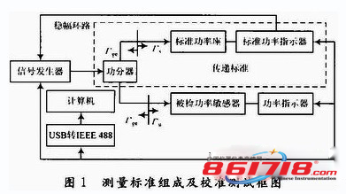
系统采用一个三端口器件、标准功率座及标准功率指示器构成传递标准；由于功分器的工作频率范围(0．05～26．5 GHz)相对于定向耦合器宽且易于实现，以及便于实现完全的自动化校准测试，故采用对称性良好的功分器作为三端口器件。传递标准中没有外接PIN电调衰减器，而是将由功率计探头检测出的电压送到信号发生器，并与信号发生器内部的参考电压比较，从而建立稳幅环路，获得了反射系数小的等效信号源。该传递标准由高一级的功率标准定标，确定出校准因子Kc，然后用于校准被检功率敏感器。
该校准系统主要由信号发生器、功分器、标准功率座(功率敏感器)和标准功率指示器以及计算机等组成。当功分器的测试端口接入被校的功率敏感器时，入射到被校功率计的微波功率为：
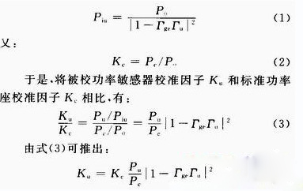
式中：Pu为被校功率敏感器的替代功率，即功率指示器的读数，单位为mW；Pe为标准功率座的替代功率，即标准功率指示器的读数，单位为mW；Γge，Γu分别为等效信号源以及被校功率敏感器的反射系数。
实际校准时，由于反射系数项|1-ΓgeΓu|2中的反射系数相位无法确定，根据该项所引入的误差限相位组合最坏情况分析，可将该项近似分析为1；该项将在不确定度分析时给予考虑。于是，可以简化为：
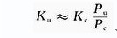
2 软件设计与实现
本文的微波功率自动校准系统采用Visual Basic6．0软件平台进行设计开发，通过IEEE 488接口对各个设备进行控制。在软件的设计中，采用了自顶向下的树形结构，并且引入模块化的设计思想。
根据传递标准法微波功率传递系统的手动校准步骤和经验，在开发平台Visual Basic 6．0上按流程图2编制完成了功率传递系统的自动校准测试程序，通过预先设置好初始参数(如：起始测试频率、结束测试频率、被检功率座型号和序号等)，系统在计算机的控制下，运行功率计、校准测试、数据采集、数据处理、存盘打印等子程序，实现全频段的自动测试。程序运行过程如程序流程图2所示。
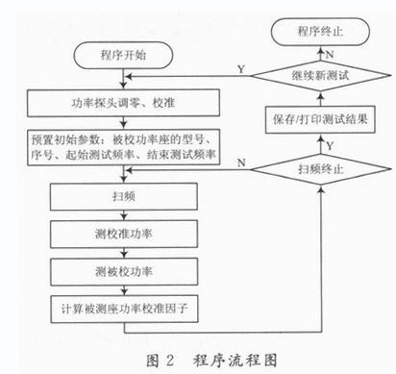
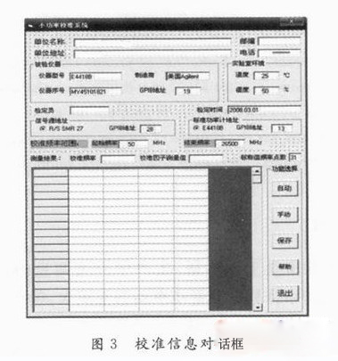
该程序经调试和运行，已实现了微波功率计校准的自动化。其主界面的结构如图3所示。控制程序的各个功能模块具有很强的内聚性，模块之间的相互通信由主程序来统一调度，人机界面十分友好，在测试的过程中还有相应的提示。
经过与原来的手动校准相比较，该自动校准系统具有自动化程度高、校准效率高、操作简易的三大优势。
3系统的测量不确定度分析
采用传递标准法，计算被校功率敏感器校准因子的测量不确定度主要来源有：
(1)标准功率座校准因子Kc不确定度引入的相对标准不确定度分量u1。
该功率传递标准经高一级功率标准定标后，给出的允许误差项误差极限为：±3％～±4％，设为均匀分布，则相应的相对标准不确定度为：
(2)标准功率座的替代功率测量不准引入的标准不确定度分量u2。
该替代功率由标准功率指示器测量的，其功率指示器的允许误差项误差极限为：±0．1％，设为均匀分布，则相应的相对标准不确定度为：
(3)被校功率计替代功率测量不准引入的标准不确定度分量u3。
该替代功率由被校功率计功率指示器测量的，其功率指示器的允许误差项误差极限为：±0．5％，设为均匀分布，则相应的相对标准不确定度为：
(4)失配引入的测量标准不确定度分量u4。
由失配引入的测量相对扩展不确定度U(M)=2|ΓgeΓu|，按B类不确定度评定，M的可能值服从反正弦分布，包含因子。测量得出的等效信号源反射系数为0．05，被校功率计的反射系数为0．05～0．16，其相对标准不确定度u4为：
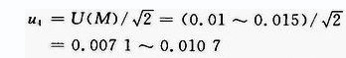
(5)各种随机影响引入的标准不确定度分量u5。
由环境条件不理想、接头连接不重复性等各种随机因素，引入了测量标准不确定度分量，其通常采用实验标准偏差来表征，用A类不确定度评定方法进行评定，因此该项标准不确定度分量为：
由以上合成为：
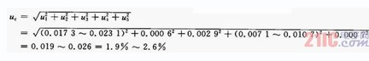
因此，该校准系统传递标准校准因子的扩展不确定度为：
U=kuc=2uc=3．8％～5．2％
满足了计量传递标准的要求。
4结语
微波功率自动校准系统改变了传统的手工校准功率计的手段，显著地提高了校准工作的效率，系统性能稳定，操作方便，保证了测量不确定度，满足了计量传递的要求，实现了微波功率计校准过程的自动化和一定程度的智能化。

